Образовательно-методический центр "Преображение"
Белгородской и Старооскольской епархии

РАЗГОВОР С РОДИТЕЛЯМИ
«НАШИ ДЕТИ ИЗУЧАЮТ ПРАВОСЛАВНУЮ КУЛЬТУРУ»

Предмет «Православная культура» - это основа духовно-нравственного развития и воспитания вашего ребенка. Он открывает перед вами дополнительные возможности для укрепления и развития отношений с вашим ребенком.

Предмет «Православная культура» позволяет построить диалог между вами и вашими детьми о духовности и нравственности. Он позволяет заметно расширить содержание вашего речевого общения и ребенка благодаря своему нравственно ориентированному характеру. У вас есть уникальный опыт жизни, собственная жизненная история, знание добра и зла. Нравственные уроки жизни человека, народа и человечества как раз и составляют содержание предмета.

Предмет «Православная культура» поможет воспитывать у ребенка благожелательное отношение к людям другого мировоззрения.

Предмет «Православная культура» поможет вам создавать в общении и взаимодействии с ребенком воспитывающие ситуации, превращать возникающие проблемы в нравственные уроки.

Одна из важнейших задач предмета «Православная культура» - это доверительное общение между вами и вашими детьми с опорой на нравственные основы семейной жизни. Семья основана на любви, взаимной поддержке, взаимопонимании. Счастье детей зависит от обстановки в семье, от степени взаимопонимания и доверия, от способности взрослых пережить все проблемы ребенка, найти и сказать ему вовремя нужное слово.

Дорогие родители!
Школьные годы можно сравнить с весной жизни. Поэтому, проводя аналогию с трудом земледельца – то, что учителя в эту весну успеют вспахать и засеять в умах своих учеников, то и вырастет потом, даст плод. В современной ситуации большую роль в том, что сеять в умах детей, играет ваш нравственный и духовный выбор.

В первый день учебного года мы по традиции знакомим вас с направлением деятельности образовательного учреждения. Приоритетным направлением в государственной политике Белгородской области как и нашей школы в области воспитательной деятельности является духовно-нравственное воспитание. Мы представляем вам «Образ выпускника общеобразовательной школы Белгородской области», примерную модель ученика образовательного учреждения и обозначаем главные качества, присущие выпускнику:
почитать родителей, старших, следовать их добрым наставлениям;
беречься от худых дел, скверных слов и дурных мыслей;
ничего чужого не желать и не брать, быть правдивым, противостоять
сквернословию и другим негативным факторам социальной среды, вести
здоровый образ жизни;
не гордиться и не превозноситься;
быть строгим к себе, а к окружающим снисходительным, обладать
социальной ответственностью за свои действия и поступки;
уметь быть благодарным;
уметь прощать обидчиков и забывать обиды;
быть твердым в испытаниях и не впадать в отчаяние;
сорадоваться в радостях ближних и сопереживать в их горе;
стремиться к познанию Истины;
уважать религию и религиозные чувства окружающих людей;
уметь трудиться и уважать труд других;
ориентироваться в общественной обстановке, иметь свои суждения и
взгляды,
обладать социальной ответственностью за свои поступки;
заботиться о благе и духовности своей семьи;
быть образованным, целеустремленным, любознательным, умеющим
получать
знания и использовать их на практике;
приумножать свои знания во благо, а не во зло;
быть ответственным за судьбу Родины, общества, семьи; бережно относиться
к историческому и духовному наследию народов России;
уважать права и свободы других людей, выполнять Конституцию России,
федеральные и региональные законы;
выполнять свой гражданский долг перед Отечеством.
Как воспитать это в ребенке, начиная с первого класса? Как научить его с детского возраста стремиться к восприятию основополагающих принципов нравственности: доброты, честности, желания заботиться о ближнем, укреплению семейных уз, любви к младшим и уважения к старшим.
Истинное образование создает условия для нравственного воспитания учащегося посредством овладения абсолютными истинами православной этики и морали. Все эти знания способствуют решению главной задачи образования, формированию всесторонней гармоничной личности с единством сознания, чувства и поведения. Такое образование являлось классическим на всех этапах развития истории России. Такое образование станет фундаментом политической стабильности и единства российского общества на современном этапе. Время одухотворенной и достойной жизни само по себе не наступит. В будущем нас ждет то, что мы создаем сегодня, в условиях современной общеобразовательной школы.
Почему же, может задать вопрос любой из вас, выбор должен остановиться на предмете «Православная культура»? Потому что этот предмет дает возможность нашим детям узнать духовные основания отечественной культуры. Основания эти укоренены в Православии, или христианстве в его византийском, восточном варианте.
Удивительно и несравнимо ни с одним социальным явлением в человеческой истории появление христианской Церкви. Не затрагивая особенностей зарождения Церкви и причин образования христианских конфессий (католицизма и протестантизма), остановимся сначала на всем хорошо известном факте, который нельзя не принимать во внимание при разговоре о нашем Отечестве – это более чем тысячелетнее существование Православия на Руси. Как же оно отразилось на национальной культуре?
Принятое в качестве государственной религии в 988 году, Православие с течением времени прививается в народной среде, замещая языческие верования предков-славян, и становится элементом национального самосознания.
Труды святых равноапостольных братьев Кирилла и Мефодия открывают Руси широкий доступ к сокровищам богатейшей византийской культуры. Здесь важно обратить внимание на очень интересный факт. Так как христианство - религия Слова, религия Священной книги, то без грамотности верующих Церковь не жизнеспособна. Ради сохранения своей жизнеспособности Церковь в принципе заинтересована в образовании народа. Будучи присущей вообще христианству, эта традиция – просвещение и образование народа - сложилась еще в древней Церкви. Что же касается нашей отечественной истории, то она свидетельствует, что повсюду, где появлялось Православие, оно порождало грамотность в народе и несло просвещение. Именно Православная Церковь была причиной появления школы на Руси, причем не просто школы, а обязательного школьного образования. Именно Православной Церкви наша культура обязана появлением книжного дела и национальной литературы. Не секрет, что долгое время самым образованным классом русского общества являлся класс духовенства, а православные монастыри были центрами просвещения русского народа, причем вместе с уроками грамотности Церковь на протяжении всей истории преподавала русскому народу и уроки нравственности, укрепляла основы семьи, воспитывала наших предков в духе патриотизма.

Наконец, Православие послужило мощным катализатором культурных процессов в русском обществе: архитектура, изобразительное искусство, литература, философия, музыка черпали из этого бездонного источника и воплощались в шедеврах красоты и мощи русского духа.
Как видно, в нашем разговоре о Православии, о Православной Церкви, мы неизбежно сталкиваемся с понятиями «культура», «традиция», «образование». Давайте задумаемся, всегда ли правильно ли мы понимаем их?
Слово культура имеет много определений. Обобщенно можно сказать, что культура – это, с одной стороны, совокупность различных проявлений достижений и творчества народа (народов) в обществе, с другой стороны, способ внутренней регуляции, который начинает формировать мир каждого человека с его рождения, приспосабливая его к жизни в данном обществе. Однако если посмотреть на происхождение слово культура - а слово это латинское - то можно увидеть, что его корнем является «cultus», что значит «почитание», «поклонение», «культ». Культ имеет прямое отношение к религии. Для каждой национальной и всей общечеловеческой культуры именно религия является стержневым, культурообразующим фактором, оказывающим влияние на содержание и формы всех сфер бытования культуры: духовной и материальной. Таким культурообразующим элементом для русской культуры является Православие.
Обратимся теперь к понятию «традиция» и соответственно «традиционная культура». Традиция (в переводе с латинского «передача») – в применении к обществу есть нечто неизменное в нем, это нормы общественной жизни, прошедшие проверку временем. Традиционной называется культура, в которой происходит передача от поколения к поколению системы идеалов, ценностей, правил, обычаев, определяющих в целом поведение человеческого общества, принадлежащего данной культуре. К традиционным культурам, безусловно, относятся все религиозные культуры – христианская культура, культура ислама, культура иудаизма и т.д.
Однако наш разговор о культуре будет неполным, если мы не обратимся к понятию светской культуры. Этот вид культуры появляется в результате секуляризации традиционных культур, т.е. процессов освобождения разных сфер общества от влияния религии.
В странах христианской культуры эти процессы начались на Западе еще в эпоху Возрождения (XV-XVI вв.), особенно усилились в эпоху Просвещения (XVII-XVIII в.), в России они начались позже (XVIII-XIX вв.), однако, несмотря на это «опоздание» русская культура также, как и культура западных стран подверглась секуляризации, или, говоря языком Церкви, обмирщению. Что же такое светская культура? Это культура, для которой характерен принцип разделенности разума и веры, светского и духовного во всех сферах общества: в политике, науке, образовании, этике, экономике, искусстве. Сегодня мы живем в секуляризованном обществе, которое в целом свободно от прямого религиозного воздействия.
Ученые социологи, изучавшие процессы секуляризации общества на Западе, пришли к неутешительным выводам: секуляризация означает утрату «священного» и представляет угрозу общественному порядку и согласию. Секуляризация привела человека к представлению о том, что нет ничего «святого», абсолютные ценности в его глазах стали относительными и условными. Все это закончилось кризисом человека – утратой смысла жизни. Поэтому последствия секуляризации в целом и для общества, и для человека оказались разрушительны.
Более того, для современного светского общества, в том числе и российского, характерно не только существование светской культуры, но и такое явление, как массовая культура, в которой пропагандируется аморализм, осмеиваются идеалы чистой любви, благородства, бескорыстия, доброты, милосердия, сочувствия, стыда и совести. При этом общественное мнение по вопросам нравственности формируется так, что человека буквально заставляют воспринимать разные виды зла как нечто само собой разумеющееся. Яркие примеры можно найти в пространстве Интернета, в СМИ, современной моде, поп-музыке и т.д.
Важным для спасения от процессов распада и деградации, для обеспечения жизнеспособности и развития российского общества является возвращение его к традициям.
Не отвергая значимости культуры ислама и буддизма для регионов Российской Федерации, в которых эти культуры традиционны исторически (Поволжье, Северный Кавказ – для ислама, Бурятия, Калмыкия, Тува – для буддизма), обратимся к той части российского общества, которое идентифицирует себя с православной традицией. Статистические данные, полученные в ходе социологических исследований в российском обществе, проводившиеся неоднократно на протяжении последнего десятилетия, показывают ориентацию на Православие большей части населения Российской Федерации.
Соответственно, введение предмета Православная культура в школе, с учетом этого факта, является естественным и понятным для родителей, которые принадлежат этой части российского общества, как является естественным и понятным введение курса «Культура ислама» и «Культура буддизма» для той части населения России, которая живет в регионах традиционно мусульманских и буддистских и исповедует ислам или буддизм.
В то же время среди наших соотечественников в современной России помимо представителей указанных традиционных религиозных культур есть люди, исповедующие протестантизм, католицизм, или иные религии, которые, хотя и не являются традиционными для России, но также согласно Закону РФ «О свободе совести и вероисповеданий» имеют право на существование, как, например, иудаизм.
Но такое религиозное многообразие не является чем-то новым для русского народа. Русский народ – особый народ, ибо его нельзя назвать народом по национальному признаку: во-первых, он объединяет людей совершенно разных национальностей, во-вторых, за время своего существования он ассимилировал множество неславянских малых народностей. При этом преобладающим религиозным вероисповеданием для русского народа исторически все же было Православие, которое не только играло исключительную роль в жизнеустройстве государственной и общественной жизни русского народа и способствовало улучшению народной нравственности, а также формированию христианских принципов культуры семьи, но и объединяло людей духом человеколюбия и любви к Отечеству.
Православная Церковь всегда воспитывала в своих чадах христианскую деятельную любовь ко всякому человеку независимо от его вероисповедания, запрещая лишь участие в нехристианских священных обрядах. Уважение свободы человека, уважение чужой культуры, цивилизованный межкультурный диалог – это традиционная позиция Православной Церкви по отношению к представителям других религиозных традиций.
Поэтому изучение предмета «Православная культура» принципиально не может быть причиной возникновения конфликтных ситуаций религиозного характера, напротив, оно должно способствовать созданию стабильности и порядка в современном многоконфессиональном российском обществе.
Что касается учащихся, принадлежащих другому вероисповеданию, но живущих на территории России среди преобладающего православного населения, то для таких учащихся изучение Православной культуры - это необходимое средство для ведения цивилизованного диалога с прямыми наследниками православной культуры.
Теперь нам осталось рассмотреть еще одно понятие, которое, как уже было показано, напрямую связано с православной традицией, с Православной Церковью – это образование.
Образование воспитывает самосознание нации. Более ста лет назад К.П. Победоносцев, профессор МГУ, почетный член 6 университетов, обер-прокурор Священного Синода Русской Православной Церкви в 1880-1905гг., отстаивая идею народной школы, в которой образование сочетается с воспитанием в православной традиции, писал: «По народному понятию, школа учит читать, писать и считать, но в нераздельной связи с этим учит знать Бога, и любить Его и бояться, любить Отечество, почитать родителей».
Источником знаний для образования личности всегда выступала Книга. Нельзя забывать, что славянская азбука была создана святыми первоапостольными братьями Кириллом и Мефодием, а первыми книгами на славянском языке были книги Священного Писания. С этого времени можно говорить о становлении национальной русской православной культуры и системы образования.

Основой православной христианской картины мира является Слово. «Вначале было Слово…все через Него начало быть, и без Него ничего не начало быть, что начало быть» (Иоанн 1: 1-3). Слово, Неизреченный Логос, Разум – смысл этого понятия огромный. В православном образовании можно выделить различные ипостаси Слова: Слово литературное, Слово музыкальное, Слово зримо явленное через фрески, мозаики, иконы. Только интеграция духовной литературы, духовной музыки и иконописи создает условия, достаточные для овладения целостной картиной православного мира. В наше время величайшим благом для всего российского образования, а, значит, и для нации, явилось бы сочетание светского образования с духовно-нравственным воспитанием в православной традиции. Одним из путей к этому является введение в школу курса православной культуры, который дополняет культурно-историческое образование учащихся, получаемое ими на уроках гуманитарного цикла, наполняет образование духовно-нравственным содержанием, способствует пробуждению в детях любви к отечеству, его традициям и богатому духовному наследию Православной Церкви.
Говоря, что предмет «Православная культура» подразумевает культурологическое образование школьников в православной традиции, мы имеем в виду особый подход к образовательному процессу, в основе которого лежит идея «православного образования». Это понятие включает в себя первоначальное значение самого слова образование. Как известно, оно происходит от слова "образ" и подразумевает, согласно учению Церкви, участие в созидании в человеке образа Божия. Предмет «Православная культура» должен способствовать раскрытию образа Божия в каждом ребенке, преображению его личности, другими словами, этот предмет призван способствовать воспитанию личности в православной традиции. Что это значит? На уроках православной культуры дети на конкретных примерах (житиях и подвигах православных святых, фактах из истории Церкви и Отечества, шедеврах православного художественного и музыкального искусства, поучениях отцов и учителей Церкви, сочинениях русских православных писателей, поэтов и философов) учатся различать добро и зло, проводить между тем и другим границу для того, чтобы выбирать добро. Учить детей добру в православной традиции – такими простыми словами можно раскрыть назначение уроков православной культуры!
Главное значение духовно-нравственного воспитания личности в православной традиции заключается также и в том, что Православие обращается конкретно к человеку, его душе. Поэтому неизбежно, что оно подводит человека к вопросу, что ценно в этой жизни. Философ И.А. Ильин писал, что если в жизни человека нет ничего ценного, ради чего он готов умереть, то эта жизнь бессмысленна. Православие дает эти ценности, открывает это богатство, ради которого человек готов идти на смерть.
В светском обществе в результате обмирщения, потери духовных ценностей, утраты чувства священного сложились идеалы, основанные на убеждении, что высшей ценностью является сама жизнь. Но если нет в жизни никаких ценностей, за которые ты готов страдать, то зачем нужна такая жизнь? Потеря смысла жизни – самая катастрофическая потеря для человека. Предмет «Православная культура» является одним из путей воспитания в наших детях чувства священного, без которого жизнь теряет свои абсолютные основания. Этот предмет способствуют формированию у школьников системы ценностей, наполняющих жизнь высоким духовным смыслом.
Любой родитель мечтает видеть своего ребенка не только успешным, но и благородным, благодарным, нравственным, целомудренным, совестливым, честным. Однако все эти качества - не что иное, как христианские добродетели, представление о которых неискаженно сохраняется в православной традиции с эпохи древней Церкви. Как видно, искреннее желание родителей добра своим детям вполне согласуется с идеей, что предмет «Православная культура», который способствует воспитанию этих нравственных качеств, должен по праву занимать достойное место среди других предметов, изучаемых их детьми в школе.
Согласно Закону Белгородской области №57 от 03.07.2006г. «Об установлении регионального компонента государственных образовательных стандартов общего образования в Белгородской области» преподавание православной культуры в школах Белгородской области осуществляется со 2 по 11 классы в объеме 1 час в неделю, в качестве регионального компонента. Обязательный минимум содержания образования предмета «Православная культура» определяется в соответствии с нормативно-правовой базой (Конституцией РФ, Законом РФ «Об образовании» с последующими изменениями и дополнениями, Примерным содержанием образования по предмету «Православная культура» - письмо министерства образования от 22.10.2002г. №14-52-876 ин-16, Законом Белгородской области «Об установлении регионального компонента государственных образовательных стандартов общего образования в Белгородской области №57 от 03.07.2006г.), где устанавливается максимальный объем учебной нагрузки и требования к уровню подготовки выпускников, освоивших указанную образовательную программу.
Преподавание предмета «Православная культура» для учащихся 2-11 классов носит культурологический характер, раскрывая духовные основы отечественной культуры, роль религиозной культуры в России как культурообразующей, обеспечивая необходимый минимум содержания духовно-нравственного образования.

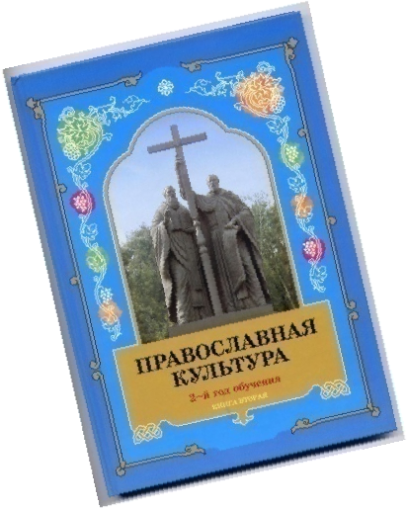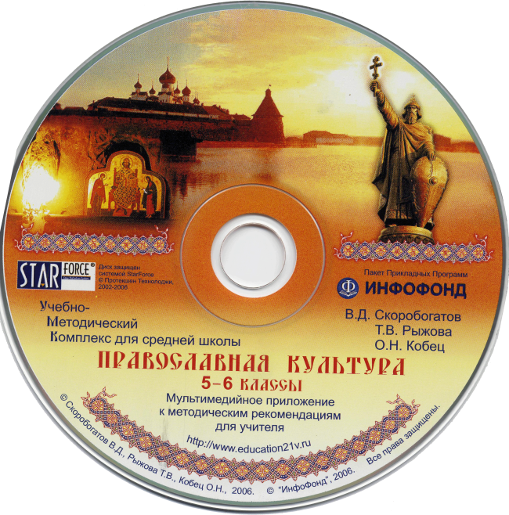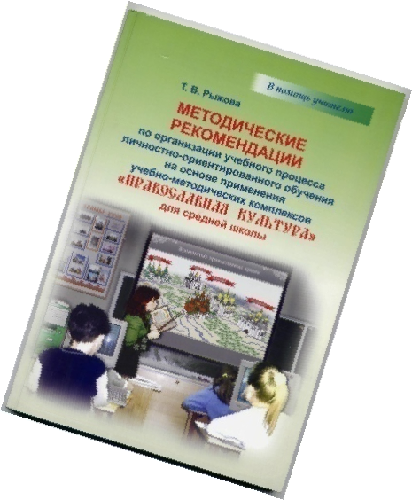

При этом главной целью образования и воспитания на уроках православной культуры является возвращение ребенка в жизнь традиции православной культуры. Подчеркнем, уроки православной культуры предназначены не для воцерковления детей (эта задача лежит на семье и Церкви), а для православного просвещения - для того, чтобы помочь ребенку увидеть мир православной культуры и помочь ему в нем сориентироваться.
Шестилетний опыт преподавания предмета «Православная культура» во всех общеобразовательных учреждениях Белгородской области и последние социологические исследования свидетельствуют об образовательном запросе более 79% родителей, учащихся и педагогов на изучение в средней общеобразовательной школе традиционной религиозной культуры, в качестве которой для подавляющего большинства населения области выступает православная культура.

Для изучения сформированности у школьников развёрнутого, целостного представления о православной культуре на основе целенаправленного изучения, обобщения и творческого осмысления содержания предмета, влияющего на морально – нравственную сферу учащихся в школах области проводились исследования по двум методикам.

Представляем мониторинг, проведенный учителем православной культуры МОУ «СОШ №42 г. Белгорода» Мельниковой И.Л.

Проекционная методика «Рисуем настроение» была проведена во вторых – третьих классах. Ученикам предлагалось изобразить свое настроение, состояние на различных уроках, выбрав для этого любой цвет карандаша. Учебных предметов девять. Среди них – православная культура. При обработке данных использовалась характеристика цветов по Максу Люшеру:
- желтый – цвет радости
- розовый, оранжевый – радостное, восторженное состояние
- зеленый – активность
- красный, ярко-малиновый – говорит о нервозном, возбужденном состоянии агрессии
- голубой и синий – спокойствие, удовлетворенность
- серый – говорит о том, что ребенок не раскрывает своих возможностей
- черный – уныние, отрицание, нежелание выполнять задание и осознание того, что к нему плохо относятся.
Из 116 опрошенных учащихся выбор настроения на уроке православной культуры, отразился следующим образом:
Проекционная методика «Рисуем настроение»

Не определились с выбором цвета или выбрали два цвета одновременно 5 человек – 4 %.
Таким образом, можно сделать вывод, что чувства радости, удовлетворенности на уроках православной культуры испытывают 78 % учащихся.
Учащимся четвертых – шестых классов было предложено ответить на вопрос: «Произошли ли с вами изменения после начала изучения православной культуры. Из 122 человек ответы распределились следующим образом.

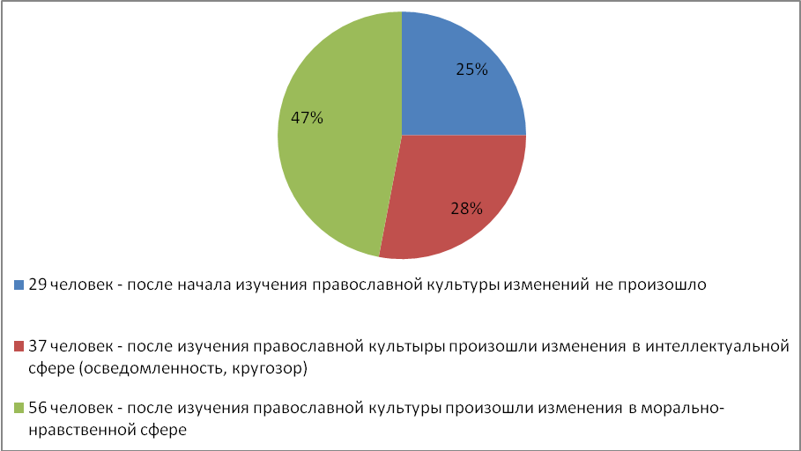

Для изучения роста уровня воспитанности учащихся была проведена следующая диагностика:
Среди учащихся пятых – шестых классов, где уроки православной культуры ведутся три года, был проведен адаптированный вариант теста «Размышляем о жизненном опыте» для учащихся среднего звена (составлен доктором педагогических наук Н.Е. Щурковой; адаптирован В.М. Ивановой, Т.В. Павловой, Е.Н. Степановым). Цель: выявить нравственную воспитанность учащихся. По итогам проведения теста была выявлена следующая тенденция: чем больше учащихся отметили, что после изучения православной культуры в них произошли изменения, тем выше показатель нравственной воспитанности учащихся.

Данная таблица позволяет проследить уровень сформированности нравственной воспитанности учащихся после перехода в среднее звено.

класс | Нет изменений  (кол-во чел.) | Изменения в интеллектуальной сфере (кол-во чел.) | Изменения в морально – нравственной сфере (кол-во чел.) | Уровень сформированности нравственной воспитанности
4 «Б» | 4 | 7 | 11 | высокий
4 «а» | 12 | 5 | 4 | достаточный
4 «в» | 5 | 6 | 8 | высокий
5 «б» | 3 | 8 | 12 | высокий
5 «а» | 10 | 7 | 4 | достаточный
5 «в» | 3 | 7 | 9 | достаточный
6 «б» | 3 | 7 | 13 | высокий
6 «а» | 9 | 8 | 4 | не сформирован
6 «в» | 3 | 7 | 9 | достаточный

Систематически, по окончании учебного года, изучался рост уровня нравственности в коллективе одного класса по методикам, указанным ранее. (Использовались тесты: «Магазин». Составил О.В.Соловьёв. Цель: изучение уровня нравственного развития личности учащихся и духовно-нравственной атмосферы в классном сообществе.
«Репка». Составлен преподавателями кафедры общей педагогики РГПУ им. А.И.Герцена. Цель: определить изменения, происшедшие в личности школьника в течение учебного года.

Из диаграммы виден рост уровня воспитанности учащихся.

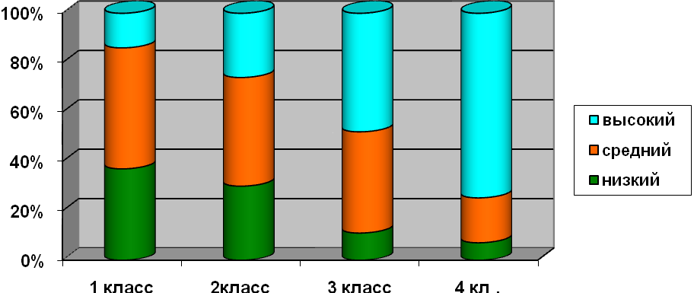

Результаты данных исследований позволили сделать вывод, что преподавание православной культуры положительно влияет на духовно – нравственное развитие учащихся.
На протяжении 6 лет ведётся мониторинг отношения родителей к предмету «Православная культура». Если в 2006 году по результатам опроса родителей
33% опрошенных указали на то, что они не задумывались о преподавании предмета;
61% - соглашались с преподаванием, так как это расширит кругозор детей;
6% - приветствовали введение предмета, считая, что данный предмет крайне необходим в воспитании нравственного поколения.

В 2010 году мнение родителей можно условно разделить на следующие группы:
6% - безразлично относятся к данному предмету;
35% - главной заслугой данного предмета считают то, что дети стали задумываться о своих поступках, с ними легче найти общий язык; предмет воспитывает;
24% - узнают от своих детей о традициях празднования православных праздников; о святых; интересуются, что нового узнали на уроке православия сегодня.
35% - указывали на то, что «детям предмет нравится и это- главное»;
предмет «приобщает к вере…», к которой они сами пришли совсем недавно;
«знания лишними не бывают»;
надо знать традиции территории, на которой живёшь;

Из информации преподавателя православной культуры МОУ «СОШ №42 г. Белгорода Толпик Татьяны Анатольевны на заседании городского методического объединения преподавателей.
Когда я пришла работать в школу в 2006 году, предмет православная культура стал преподаваться как обязательный на региональном уровне. Я сразу провела небольшое исследование, дающее возможность проанализировать отношение учащихся к данной дисциплине.
Его результат следующий:
Начало учебного года:
11 класс:
- 52% учащихся считают, что изучение православной культуры необходимо;
- около 30% учащихся – относятся к предмету как к любому другому предмету;
- 18% считают этот предмет дополнительной нагрузкой на ученика.
Из тех 52% учащихся, которые отметили необходимость изучения православной культуры, почти две трети стали на уроках моей опорой, руководителями групп, самостоятельно выполняли опережающие задания.
Конец учебного года:
- 63% учащихся считают, что изучение православной культуры необходимо;
- около 24% учащихся – относятся к предмету как к любому другому предмету;
- 13% считают этот предмет дополнительной нагрузкой на ученика.
В своей работе определила следующие основополагающие принципы воспитательной работы:
1. "Дойти до каждого" - это основной принцип работы. Каждый ребенок должен непременно стать участником духовно-нравственно ориентированного мероприятия, будь то тематическое занятие в кружках, будь то выставки, праздники, беседы и д.т.
2. "Добровольное участие" - ребенок должен сам решить степень своего участия в мероприятии, определить свое место в системе мероприятий, но главное, он должен захотеть быть приобщенным к познанию ценностей православной культуры.
3. "Принцип горы" - заключается в восхождении на вершину духовного творчества детей (православный праздник).
4. "Принцип открытых дверей" - каждый ребенок в любое время может прийти с волнующим его вопросом или за помощью к любому учителю, осуществляющему духовно-нравственное воспитание.
5. "Уважай личность ребенка" - предполагает атмосферу бережного отношения к личности ребенка, уважение его мнения и выбора.

Формы работы:
диагностика учащихся, их родителей о духовно-нравственных ценностях; знакомство с семьями, семейными традициями, взаимоотношениями в семье; тестирование, анкетирование, опрос, эссе, творческие работы, педагогические наблюдения, этические беседы, часы общения, творческие работы, проекты; выставки, семейные праздники, дни именин и дни рождения; конференции, индивидуальные консультации, дни открытых дверей, лекторий и практикум для родителей, экскурсии в храмы, монастыри, музеи, посещение праздничных служб, знакомство с подвигами святых и героев своей Земли, встречи с ветеранами войн, диспуты, классные часы, КТД, конкурсы, сочинения, просмотр и обсуждение фильмов.

В течение учебного года провожу анкетирование среди учащихся и родителей о полезности предмета «Православная культура». Практически все учащиеся отмечают позитивное воздействие предмета на их развитие и воспитание. В частности, отмечалось, что предмет позволяет формировать уважительное отношение к культурным традициям (74%), благодаря изучению предмета повышается нравственность (53%), происходит духовное и культурное развитие (92%).
Свыше 50% родителей отмечают также, что дети стали интересоваться историей своей семьи, проблемами семьи. Наблюдаются изменения в поведении детей: они стали более терпимыми во взаимоотношениях друг с другом, более ответственно относятся к своим поступкам, словам. Предмет, по мнению родителей, способствует расширению кругозора учащихся, пополнению их словарного запаса.
Предмет мотивирует ребят на изучение собственной личности, формирование позитивных ценностно-смысловых жизненных ориентиров. Дети стали чаще задумываться над тем, какие качества хотели бы сформировать у себя, отмечая при этом такие черты, как милосердие (90%), честность (67%), обязательность (34%), ответственность (82%).
Предмет «Православная культура» способствует формированию мотивации школьников к познавательной деятельности, развивает интерес к учёбе, способствует нравственному воспитанию детей, формированию этического сознания, установок на здоровый образ жизни, содействует улучшению взаимоотношений между школьниками, а также детей и их родителей.

Личностный рост учащихся

Вот отдельные высказывания родителей:
«Знакомство с Библией воспитывает в наших детях добро, уважение к старшим, не быть жестоким. Это те качества, которые в светском воспитании, к сожалению, стираются. Я считаю, что этот предмет должен быть обязателен в школах. Он помогает нам, родителям, воспитывать детей в вере, послушании, добре».
«С моей точки зрения данный предмет позволяет формировать в сознании ребенка истинные ценности, морально-этические нормы взаимодействия с окружающими. Кроме этого, православная культура является исторически сложившейся и родной для русского человека, которую необходимо развивать в современном человеке».
«Моему ребенку необходимо изучать православную культуру, так как мы, родители, хотим повысить внутреннюю духовность и человеческую ценность. А также больше узнать о христианской вере».
«Ребенок должен знать основы православной культуры, которую на уроках могут донести до детей опытные преподаватели в доступной форме».
«Он должен знать и понимать свою культуру, знать о мире, в котором живет, знать религиозную культуру».
«Я православный человек и рад, что мои дети изучают православную культуру. Вере я их научил, а вот историю православия и сам глубоко не знаю».
«Православие учит доброделанию, воспитывает в детях лучшие моральные качества. Ребенок должен верить в торжество добрых дел и неотвратимое наказание злых (пусть даже не известных другим людям). Им необходимо познавать и приобретать духовные ценности и нравственные идеалы»,
«Мы же не Иваны, не помнящие родства. Мы должны знать культуру наших предков, историю православия».
«Моему ребенку интересен этот предмет. Если бы мы в свое время могли изучать православную культуру, возможно, наше поколение было бы гораздо добрее, милосерднее, понятливее».
У родителей сегодня не хватает времени на общение с ребенком, как результат – накапливаются детские обиды, раздражение, а потом проступки и жестокие преступления. Прп. Антоний Великий говорил: «От ближнего зависит жизнь и смерть нашей души».
Темы родительских собраний в школах области отражают во многом проблему семейных взаимоотношений детей и родителей: «Возрождение духовно-культурных ценностей в семье», «Семейное воспитание духовно-нравственных качеств», «Духовно-нравственные основы воспитания гражданина России» …..

Предлагаем материал родительского собрания МОУ «СОШ №1 Красненского района» на тему «Воспитание духовно-культурных качеств в семье»

Предпринятые на сегодняшний день попытки воспитания духовно-нравственной личности показывают, что самым слабым местом в этой деятельности является семья.
Необходимо помочь родителям осознать, что в первую очередь в семье должны сохраняться и передаваться нравственные и духовные обычаи и ценности, созданные предками, и что именно родители ответственны за воспитание детей.
На основе традиционных духовно-нравственных устоев семьи закладывалась последующая социальная и духовная состоятельность личности. Почитание родителей, послушание им воспринималось детьми как Божия заповедь и необходимое условие благополучного взросления. А мать и отец, осознавая особенности своего семейного служения и свой долг доброго воспитания детей, понимали и житейскую, и духовную значимость мудрого педагогического общения в семье.
Современный порядок жизни совсем другой, он провоцирует разрушение традиционных семейных связей. И для мужчин, и для женщин все большее значение приобретают работа, успехи в профессиональной области, стремление к достатку. У современных родителей не остается ни физических, ни душевных сил для воспитания детей. И даже верующие люди часто не воспринимают общение с супругом и детьми как нечто духовно значимое в жизни.
За счет чего традиционный строй семьи давал возможность людям не растрачивать попусту жизненные силы, приумножать их, делиться ими с ближними?
Ответить на этот вопрос поможет краткая характеристика составляющих семейного уклада. Традиционный семейный уклад включает в себя пять компонентов:
1. обычаи (установившиеся, привычные формы поведения),
2. традиции (переходящий из поколения в поколение способ передачи ценностно-значимого содержания культуры, жизни семьи),
3. отношения: сердечные чувствования и настроения,
4. правила (образ мыслей, нормы поведения, обыкновения, привычки) доброй и благочестивой жизни,
5. распорядок - установленный порядок дел в течение дня, недели, года; в отечественной православной культуре этот распорядок задавался строем благочестивой жизни христианина, кругом церковных богослужений, сезонными изменениями в быту и труде.
Пожалуй, какие-то (зачастую нестабильные и не основанные на подлинных духовно-нравственных ценностях) обычаи, традиции, отношения, правила, распорядок есть и в жизни современной семьи. Осознанное наполнение этих компонентов жизненного строя традиционным содержанием окажет действенную помощь в духовном пробуждении современных детей, живущих в суетном, непостоянном и агрессивном мире.
Восстановление традиционного уклада жизни поможет возвращению семьи к решению задачи духовно-нравственного семейного воспитания. Смысл этой задачи заключается, по мнению И.А. Ильина, в том “чтобы ребенок получил доступ ко всем сферам духовного опыта; чтобы его духовное око открылось на все значительное и священное в жизни; чтобы его сердце, столь нежное и восприимчивое, научилось отзываться на всякое явление Божественного в мире и в людях”.
И.А. Ильин обозначает и средства духовного воспитания, с помощью которых ребенок может получить доступ к тому, где “Дух Божий дышит, зовет и раскрывается”:
– природа во всей ее красоте, величии и таинственной целесообразности,
– истинное искусство, дающее возможность испытать чувство благодатной радости,
– неподдельное сочувствие всему страдающему,
– действенная любовь к ближним,
– блаженная сила совестного акта,
– мужество национального героя,
– творческая жизнь национального гения с его жертвенной ответственностью,
– непосредственное молитвенное обращение к Богу, “Который и слышит, и любит, и помогает”.
Особенностью современных условий воспитания духовно-культурных качеств в семье является то, что осваивать его традиции родителям придется не только в педагогическом (применительно к детям), но и в личностном плане (применительно к самим себе). Им придется решать двойную задачу:
1. становиться носителями той духовно-нравственной культуры и образа жизни, который они стремятся привить детям;
2. создавать и непрерывно поддерживать в семье такую культурную, психологическую и духовную атмосферу, в которой формировалось бы и закреплялось изначальное стремление ребенка к возвышенному, святому и доброму.
Мы видим два этапа в работе с семьей:
1. просветительский;
2. этап организации совместной деятельности семей;

Просветительский этап предполагает:
- проведение семейных лекториев по проблемам воспитания духовно-культурных качеств семьи с привлечением в качестве лекторов медицинских работников, священнослужителей. Тематика лекций должна выстраиваться в соответствии с насущными проблемами семьи, семейными традициями, духовно-нравственными основами уклада жизни семьи, годовым кругом праздников в жизни семьи.
Для семей, имеющих детей подросткового и более старшего возраста, предполагается проведение бесед о проблемах духовно-нравственного становления в отрочестве и юности, о возможности тактичного и компетентного оказания родительской помощи детям в преодолении искушений современной жизни.

- реализацию в школе курса православной культуры с выделением тем и разделов о духовных основах семейной жизни, воспитания детей.
- работу по подготовке и комплектованию подборок аудио и видеотек для всей семьи из цикла «Семейное духовно-нравственное воспитание»:
- создание небольшой библиотеки педагогической духовно-нравственной литературы для родителей;
распространение лучшего опыта семейного воспитания в средствах массовой информации, печати, радио.
Этап организации совместной деятельности семей предполагает:
- создание на базе школы семейных клубов;
- формирование и развитие системы взаимной помощи семей по уходу за детьми;
- подчеркивание роли отца в воспитании детей посредством организации совместного труда и обучения ремеслу, организация общих дел по месту жительства;
- проведение семейных праздников светского и церковного календаря с участием родителей и детей в их подготовке и проведении;
- обогащение совместного досуга родителей и детей экскурсиями, поездками, организацией каникулярного отдыха.
Духовную нищету ожесточенной детской души можно восполнить только милостивой и сердечной родительской любовью. Такой живой и творческой любви, не принимающей стереотипов, нужно учиться нам всем сегодня.

Классный час по формированию образа выпускника
Начальные классы

Сердюкова Е.В.,
учитель православной культуры
МОУ-СОШ № 13

Цель: формирование ценностных идеалов и осознание младшими школьниками своего соответствия им через организацию ситуаций самостоятельного индивидуального выбора, рефлексивной и самооценочной деятельности.

Оборудование:
- листы белой бумаги А 4 – по количеству детей в классе,
- или листочки в линию (для упрощения рисования и заполнения таблицы).

Введение.
Игра «Строй». Детям предлагается строиться в ряд по возрастанию или убыванию какого-либо признака. Например, по росту, цвету глаз, длине волос, алфавиту – по первым буквам фамилий или имён, по дате рождения – по месяцам или дню месяца, и т.д. (В большой группе детей и тесном помещении можно разделить участников на несколько групп, например, на 3 группы, которые будут выполнять задания в проходах между рядами парт). Последнее задание – построиться по качеству «Трудолюбивый». Видя смущение, задать детям вопросы:
- Почему трудно? (Это качество сразу не определишь, не увидишь, линейкой не измеришь)
- Значит, это какое качество? (Внутреннее)
- А какие внутренние качества вы знаете? (Ум, честность, отважность, доброта, настойчивость…)

Основная часть.
- Иногда внутренние качества бывают хорошие, а иногда не очень. Приведите примеры. (Ответы детей)
Далее ребятам предлагается на чистых листах бумаги (либо в линию, либо А 4) начертить таблицу, состоящую из двух равных по ширине колонок. I колонка –Надо стремиться (хорошее качество), а II – Надо избегать (плохое качество). Учитель зачитывает качества, а дети самостоятельно определив его ценность, вписывают его в соответствующую колонку. При этом ребята сразу же должны написать в парной ячейке строки противоположную черту.
Например, учитель называет «Уважать родителей, старших». Ребёнок определяет и записывает это свойство в первую колонку, а во вторую сразу же пишет «Не уважать, пренебрегать, не слушать родителей».
Качества, которые зачитывает учитель, выделены жирным шрифтом.
№ | Надо стремиться | Надо избегать
1 | Уважать родителей, старших | Не уважать, не слушаться родителей
2* | Ничего чужого не брать, | Брать чужое
3* | Быть честным, правдивым | Обманывать
4 | Избегать плохих слов, поступков | Ругаться, делать подлости, сплетничать
5* | Не гордиться, не превозноситься, не хвастаться | Превозносить себя, быть высокомерным
6* | Быть строгим к себе и мягким к другим | Быть снисходительным к себе и строгим к другим
7 | Уметь благодарить | Быть неблагодарным
8 | Прощать обиды | Обижаться и помнить обиды
9 | Быть твёрдым в испытаниях и не впадать в отчаяние | Впадать в панику
10 | Сочувствовать другим | Быть холодным и безразличным
11 | Уважать мнение других | Не уважать мнение других
12 | Трудиться и уважать труд других | Лениться
13 | Заботиться о семье, здоровье её членов | Не думать и не заботиться о здоровье семьи
14 | Быть образованным, любознательным, эрудитом | Быть необразованным, неучем
15 | Быть ответственным за судьбу Родины, семьи | Быть безответственным, не думать о Родине
16* | Соблюдать законы | Нарушать закон
17 | Выполнять гражданский долг перед Отечеством | Не выполнять своего долга перед Отечеством

Рефлексия.
Упражнение «Столбики».
Участникам предлагается определить степень своего соответствия тому или иному качеству и продемонстрировать её следующим образом: если называемое качество напрочь отсутствует – присесть как можно ниже, т.е. показать низкий
уровень, если качество имеет место, но не постоянно – чуточку присесть (средний уровень), а если черта проявляется всегда – стоять в полный рост. Учитель называет теперь противоположные названным в предыдущем задании качества, а также другие, учитывая с особенностями класса. Заканчивать надо положительной чертой, которая не всегда проявляется (например, честность) и в конце попросить показать, каким оно должно быть (т.е. высокий уровень). Некоторые дети могут догадаться поднять руки, демонстрируя важность качества.

Творческая работа.
Каждому предлагается нарисовать на обратной стороне листа одно из положительных качеств (первая колонка), человека, обладающего этой чертой.

Классный час по формированию образа выпускника
Среднее звено

Сердюкова Е.В.,
учитель православной культуры
МОУ-СОШ № 13

Цель: формирование у подростков ценностного представления о личностных качествах человека, выпускника.
Оборудование:
- листы белой бумаги 5х20 см – около 30 шт.,
- листы цветной бумаги 5х10 см – немногим больше количества детей в классе,
- ватман,
- Образ выпускника общеобразовательной школы Белгородской области (каждое качество – на отдельном листочке),
- скотч, ножницы,
- цветные карандаши, фломастеры.

Введение.
При входе в класс учащиеся выбирают листочек (5х10 см) понравившегося цвета. Подросткам предлагается на этих листочках продолжить предложение: «Больше всего в человеке я ценю…» (само предложение писать не надо). Далее эти листочки-кирпичики ребята вывешивают на доску, но сходные или одинаковые качества должны находиться как можно ближе друг к другу (за неимением большого количества магнитов можно использовать скотч).
Учитель подытоживает полученные результаты:
- насколько крепкая и плотная получилась кирпичная стена (т.е. насколько качества связаны между собой);
- какие ценные черты признаны большинством, а какие – единицами (рейтинг качеств);
- и др. особенности (возможно даже обсуждение полученной цветовой гаммы стенки).
Основная часть.
I этап. Погружение в игровую ситуацию: В нашем городе через год будет проводиться смотр-конкурс «Ученик года» среди выпускников. Каждой школе необходимо выдвинуть своего достойного кандидата. Вам предстоит это сделать, но прежде следует определить, каким же должен быть этот школьник, какими человеческими качествами он должен обладать. Ведь конкурс не ограничивается школьными, предметными успехами, оценивать конкурсанта будут как личность, т.е. его отношение к миру, окружающим людям, к себе.
Для выполнения задания необходимо разделить учащихся на 2 группы. Во избежание возможных конфликтов микрогруппировок класса учителем задаётся нейтральный параметр деления: по цвету волос, глаз. Возможен другой вариант: обозначить 2-х активистов класса, каждый из которых выбирает одного человека, затем выбранные тоже выбирают себе пару и т.д., пока все не будут выбраны).
Задания группам:
- Каждой команде необходимо составить ранжированный список качеств, присущий выпускнику, выдвигаемому на конкурс «Ученик года» и объяснить важность каждого из них (не более 7-10 мин);
- Каждое качество полученного списка написать на отдельном листочке (7х20 см), пронумеровав их по значимости (1 – самое важное…, 15 – менее важное);
- Выбрать из команды оратора, который защитит командный проект перед аудиторией слушающих (т.е. перед другой командой). Листы с написанными качествами вывешиваются на доске в столбик, причём, вверху должны быть наиболее значимые черты. При защите проектов участники другой команды могут задавать вопросы.
II этап. Сверка с мнением жюри конкурса.
На доске вывешиваются критерии разработчиков конкурса, которые также представлены на отдельных листочках. Ребятам обеих команд необходимо найти общее межу мнением жюри и своими критериями, а затем разработать совместный единый для класса образ выпускника, аргументируя выбор каждого качества.
В итоге на доске должен образоваться один столбик, вверху которого размещены главные качества, а внизу – менее важные (написанные на листочках номера теперь могут не совпадать с окончательным рангом)
Заключение.
Всему классу предлагается на ватмане нарисовать коллективный портрет выпускника, главные черты которого помещены на доске. Полученный рисунок вывешивается на доску рядом с Образом выпускника.

Классный час по формированию образа выпускника
Старшие классы

Сердюкова Е.В.,
учитель православной культуры
МОУ-СОШ № 13

Цель: формирование у старшеклассников ценностного представления о личностных качествах человека, выпускника, путях их развития; осознание необходимости собственной активности в нравственном развитии и становлении.

Оборудование:
- листы белой бумаги А 4 – по количеству детей в классе плюс 2,
- Образ выпускника общеобразовательной школы Белгородской области (каждое качество – на отдельном листочке),
- бланки Протокола Педсовета – 2 шт.,
- скотч, ножницы.

Введение.
При входе в класс учащиеся выбирают листочек (5х10 см) понравившегося цвета. Подросткам предлагается на этих листочках продолжить предложение: «Больше всего в человеке я ценю…» (само предложение писать не надо). Далее эти листочки-кирпичики ребята вывешивают на доску, но сходные или одинаковые качества должны находиться как можно ближе друг к другу (за неимением большого количества магнитов можно использовать скотч).
Учитель подытоживает полученные результаты:
- насколько крепкая и плотная получилась кирпичная стена (т.е. насколько качества связаны между собой);
- какие ценные черты признаны большинством, а какие – единицами (рейтинг качеств);
- и др. особенности (возможно даже обсуждение полученной цветовой гаммы стенки).

Основная часть.
I этап. На доске вывешивается Образ выпускника общеобразовательной школы Белгородской области (каждое качество на отдельном листе). Старшеклассникам предлагается самостоятельно на листочках проранжировать предложенные качества в соответствии с их мнением о значимости последних: под номером 1 написать более важное, по номером 2 – менее важное и т.д. Разрешается добавлять качества, не зафиксированные в Образе выпускника.
II этап. Ребята делятся на две группы.
Задание группам: составить общий ранжированный список личностных качеств, присущих человеку, (6-8 мин) и затем защитить свой проект.
III этап. Ребятам обеих групп необходимо найти общие положения, выводы своих проектов и составить общий для всего класса образ выпускника, аргументируя выбор ранга каждого качества.
IV этап. Работа в группах (состав групп может поменяться): Представьте себе, что вы – учителя школы, преподающие в выпускном классе. Кто-то из вас – классный руководитель, кто-то – биолог, кто-то – физик, географ и т.д. В начале учебного года, на педагогическом совете вы принимаете решение о том, как же в течение года вы будете развивать эти качества у школьников. I команде предстоит развитие первых 10 качеств в учащихся или 9, в зависимости от того, сколько качеств содержит окончательный образ выпускника, указанный на доске. II команда – последних 10 качеств. Сформулируйте своё коллективное решение в виде мероприятий, бесед и пр. по каждому пункту (т.е. по каждому свойству) в специальном протоколе Педсовета.
Заключение.
Ребята зачитывают свои решения, ставят подписи (могут нарисовать печать). В заключительном обсуждении важно поднять вопрос о необходимости двусторонних усилий по формированию нравственных качеств: как со стороны окружения – учителей, родителей, друзей, так и со стороны самих школьников.
Всему классу предлагается на ватмане нарисовать коллективный портрет выпускника, главные черты.

Уважаемые родители!

В русской духовной традиции важнее всего была и остается человеческая
нравственность. На первом месте всегда была душа человека, ценилась вера
и верность, трудолюбие и терпеливость, милосердие и сострадание, чтилась
семья и уважалась старость. Именно родная культура должна лежать в
основе всей воспитательной системы в школе. Наших детей нам нужно
воспитывать не на чуждых западных традициях, а на русских, народных,
православных традициях. Только система нравственных ценностей,
выработанная нашим великим народом, может уберечь наших школьников
от разлагающего влияния чуждой нам морали, чуждого образа жизни.

Материал подготовлен авторским коллективом:

Протоиерей Олег Кобец - директор Образовательно-
методического центра «Преображение»

Калашникова Светлана Николаевна - координатор работы духовно-
просветительских центров

В скобках указано упрощённое название, но его в силу некорректности лучше не использовать
Выбор цвета показателен: можно определить исходную установку школьников на проводимое занятие (красный – активность, зелёный – созерцательность, жёлтый – осмысление, обращённость в будущее, синий – бодрость, может быть критичность, чёрный – негативизм или усталость)
Место на доске распределить следующим образом: слева и справа – проекты детей, а посередине оставить место для информации II этапа
Образ выпускника общеобразовательной школы Белгородской области
Именно этот перечень и фиксирует классный руководитель как «Образ выпускника __ класса»
Выбор цвета показателен: можно определить исходную установку школьников на проводимое занятие (красный – активность, зелёный – созерцательность, жёлтый – осмысление, обращённость в будущее, синий – бодрость, может быть критичность, чёрный – негативизм или усталость)
Именно этот перечень и фиксирует классный руководитель как «Образ выпускника __ класса»
См. Приложение.

